表一设计视图：

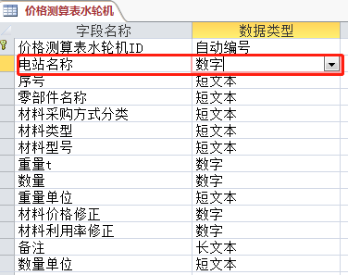

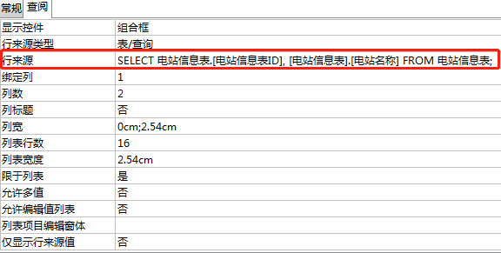

电站名称是通过“查阅向导”查阅电站信息表得来。

表一表视图

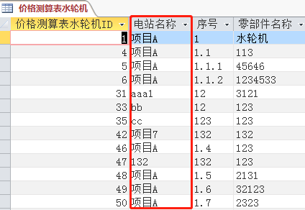

表二设计视图

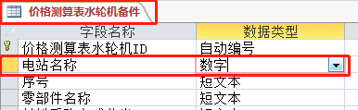

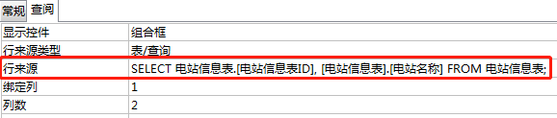

电站名称是通过“查阅向导”查阅电站信息表得来。

表二表视图

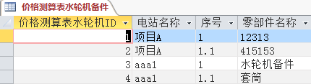

做了一联合查询，其代码如下



得到结果为电站信息表中的电站信息ID，如下图

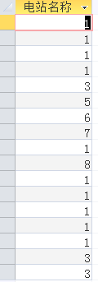

实际想的结果是电站信息表中的“电站名称”，如下图

